Esercizio 6.3. Abuso psicologico

Mario partecipa a un laboratorio di stimolazione cognitiva organizzato dalla sua residenza. Gli piace molto e gli piace vivere nella sua residenza. Ma oggi, una badante ha esaminato il suo lavoro e gli ha detto: "Mario, mi sembri scemo, hai sbagliato di nuovo!

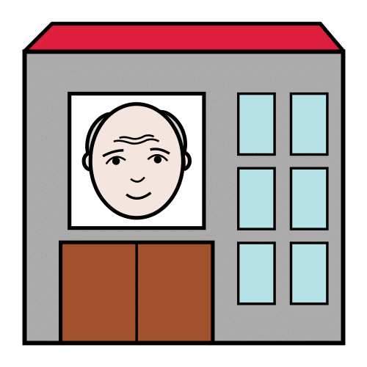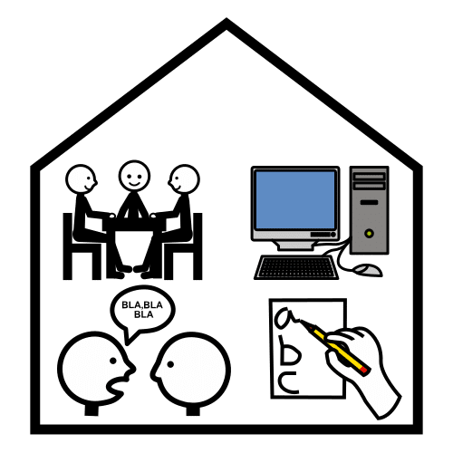
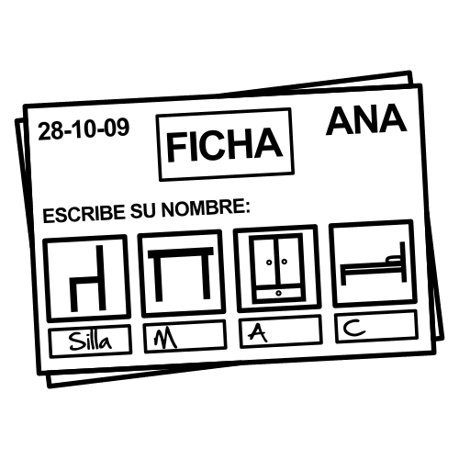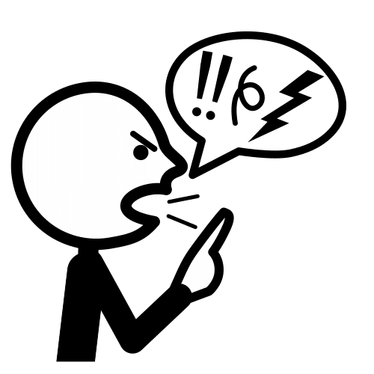

Nota: dopo aver identificato le condotte abusive, sembra opportuno chiedere ai discenti di proporre un'alternativa adeguata.

Quali di queste potrebbero essere condotte di abuso?

L'educatore espone diverse situazioni alle persone AAWID e loro dovrebbero decidere se sono -o meno- comportamenti abusivi. Seguirà un dibattito interattivo.

1. Mario si è servito di un bicchiere di latte a casa sua questa mattina. Ha fatto cadere un po' di latte sul piano di lavoro perché ha dei tremori alle mani. Il suo educatore l'ha visto e l'ha chiamato "maldestro".

2. Claudia ha difficoltà a ricordare i nomi delle persone. Oggi ha incontrato una persona delle pulizie e quando stava per salutarla si è bloccata. La persona l'ha guardata e le ha detto: "Sei scema o cosa?”

3. Mario è inciampato mentre camminava con il suo girello e, accidentalmente, ha gettato a terra una bottiglia d'acqua. La sua badante lo ha aiutato ad alzarsi e gli ha detto: "non preoccuparti per l'acqua"

